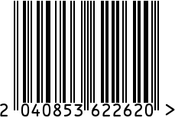

**Статуэтка «Загадка» интерьерная**

Артикул: D4517-1

Вес (г): 3500

Габариты (ВхШхГ, см): 45х17х15

Состав: полирезин

Цвет: белый

Страна: Китай

Продавец: ООО «РУЗОНС»

Адрес: г.Москва, ВН.ТЕР.Г.,

Муниципальный

округ Обручевский,

пр-кт Ленинский, д.111, к.1

